**波特率修改流程**

**CAN波特率修改**

1、用维特上位机连接电机，点击左上角启动按钮

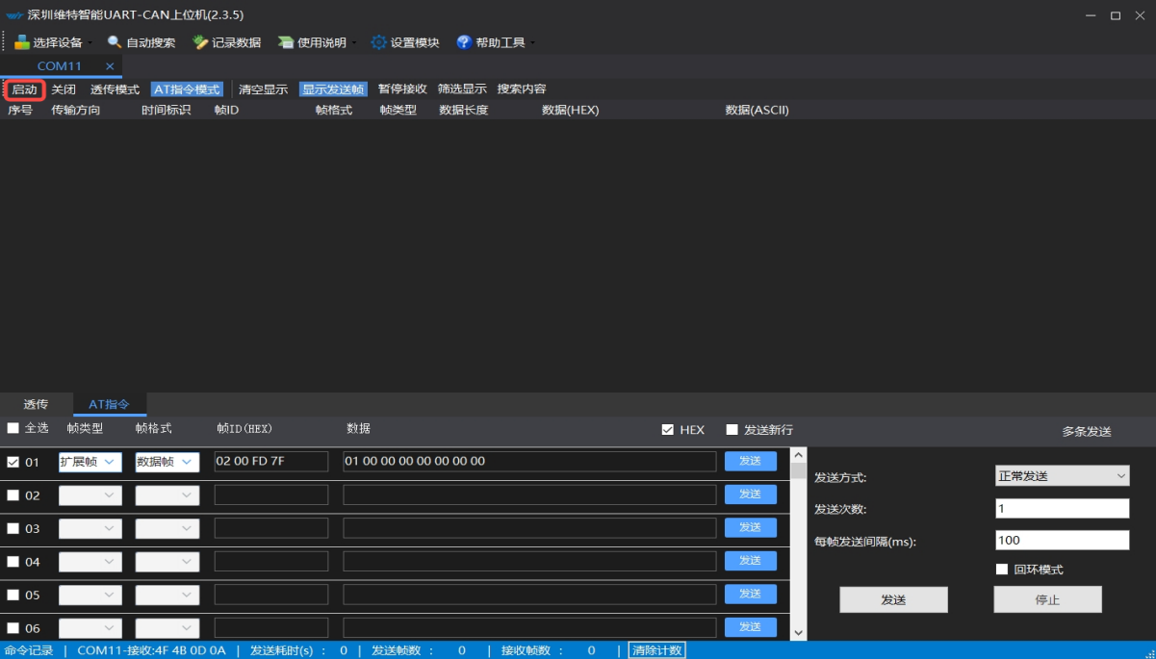

1. 发送通讯类型22，如图为将波特率修改为500bps，反馈通讯类型0说明修改完成
2. 16-22 7F对应canid 默认为127 改成01则对di为1的电机操作

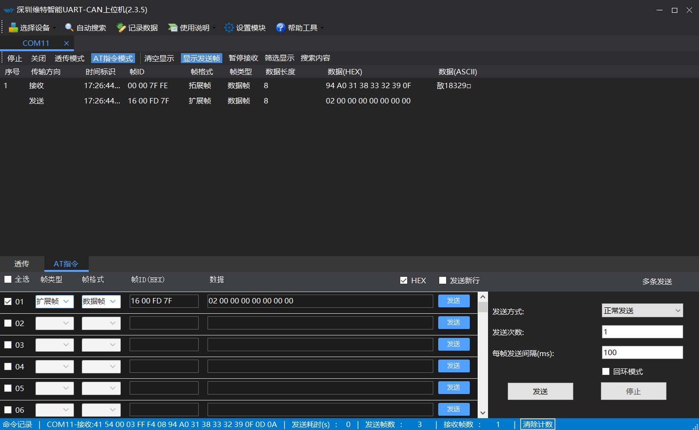

3、重启电机，此时电机波特率已更改，会发现发送指令无反馈

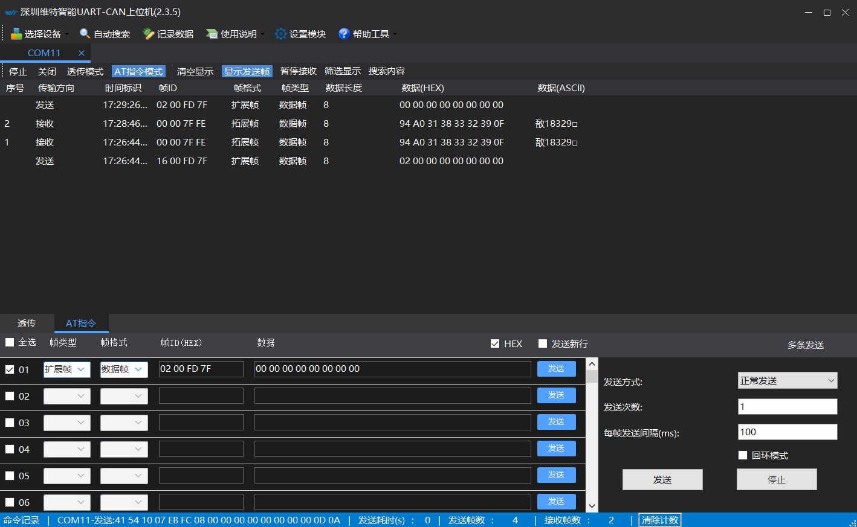

4、点击设置模块，将波特率修改为500k，点击设置修改

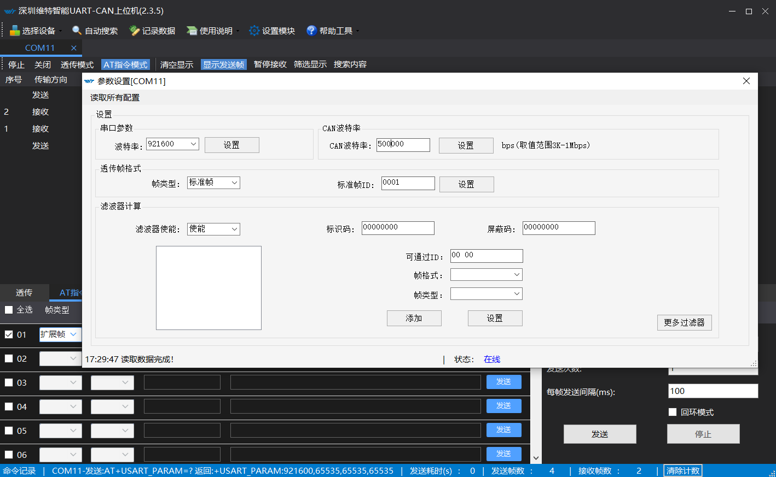

5、此时发送指令有反馈，上位机也可连接

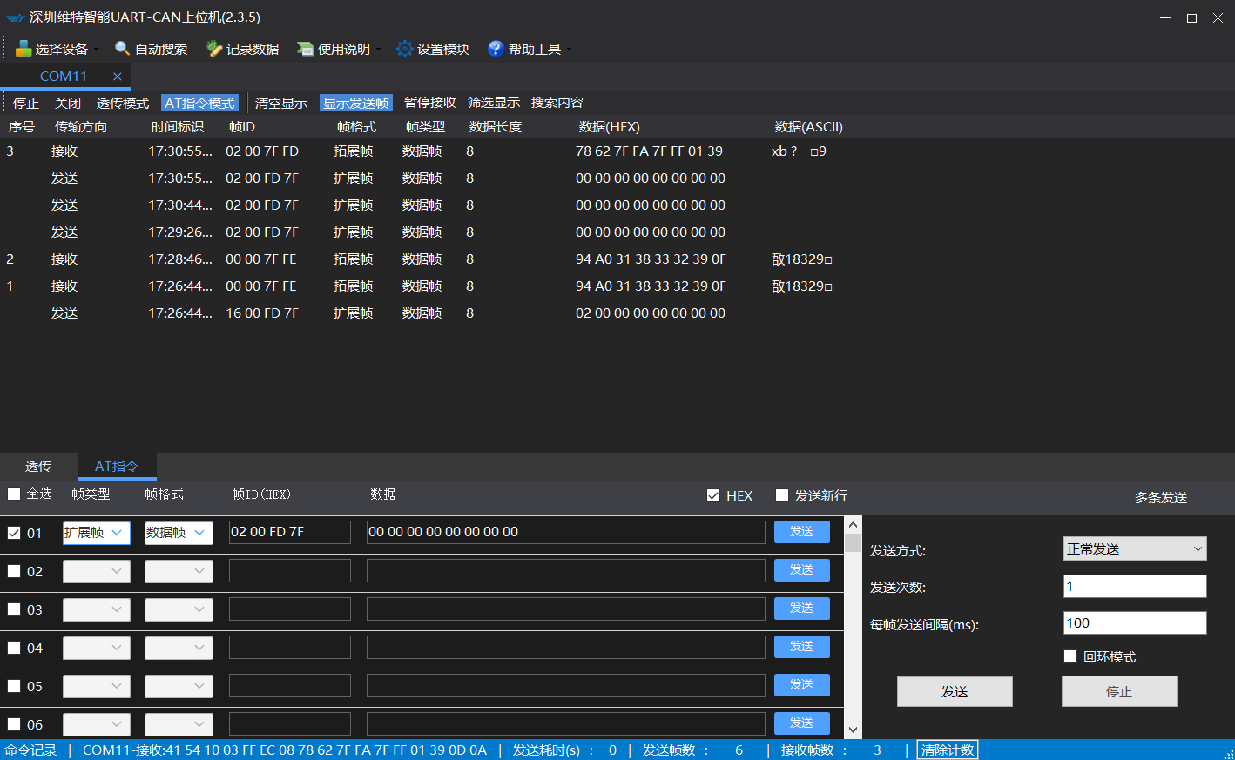

6、如有升级需求，需要将电机波特率重新修改为1Mbps再行升级，否则无法升级

**串口波特率修改**

1、以将921600修改为115200为例，在设置界面将波特率改为115200，点击设置

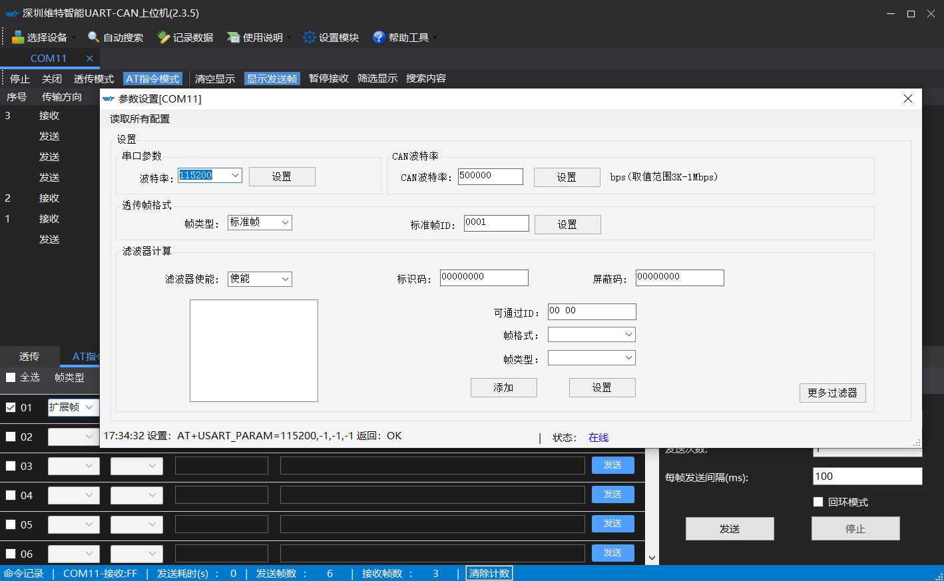

2、关闭维特上位机，此时再打开该文件

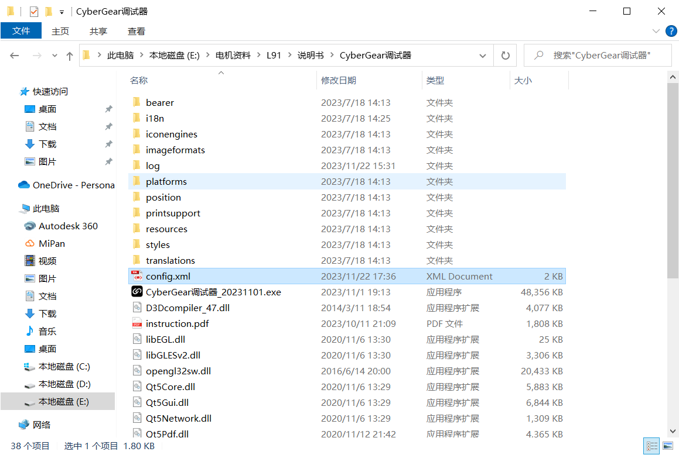

3、将921600修改为115200后保存

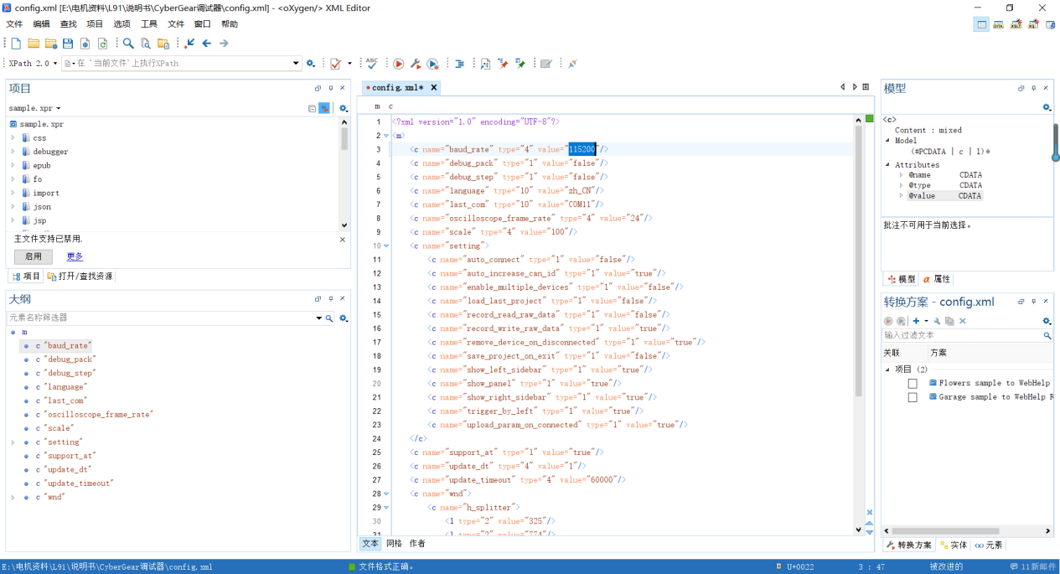

4、点击连接可以看到波特率变为115200，点击连接即可连上电机

